ГОАОУ «ЦОРиО»

Классный час

«День рождения Деда Мороза»

группы 4 «а», «б», «в», «г» класса

подготовила и провела:
Бессонова Н. Ю.

г. Липецк – 2021
Цели:
— закрепить представления детей о признанной дате рождения российского Деда Мороза, о Великом Устюге как официальной родине зимнего волшебника, символа Нового года, его резиденции и вотчине;
— познакомить с историей образа Деда Мороза, с образами Дедов Морозов в других странах;
— дать возможность детям «совершить путешествие» в вотчину Деда Мороза, пройтись по Аллее сказок, выполнить задания сказочных героев, побывать на празднике Дня рождения Деда Мороза в Великом Устюге;
— вызвать желание поздравить доброго волшебника, написать ему письмо, послать телеграмму, сделать подарок.
Предварительная работа: чтение рассказов, стихов, сказок; рисование на зимние темы; выставка книг, журналов; изготовление стенгазеты; конструирование и вырезывание из бумаги снежинок; знакомство с загадками и пословицами о зиме; рассматривание старых новогодних открыток.

Ход мероприятия:
Организационная часть:
Ведущий: Ребята! Послушайте загадку и постарайтесь угадать, о ком сегодня пойдет речь.
В тулупе с красным кушаком
И с замечательным мешком
Он всегда под Новый год
Отправляется в поход.
Чтобы праздник с нами встретить,
Чтобы радовались дети.
Кто же это, вот вопрос?
Ну, конечно … (Дед Мороз)
— Вы верно угадали.
Ведущий: Сегодня мы отправимся в гости к зимнему волшебнику Деду Морозу. Но сначала немного поговорим о нем. Кто из вас, ребята, знает, сколько лет Деду Морозу? Историки предполагают, что ему более 2000 лет.

Основная часть:

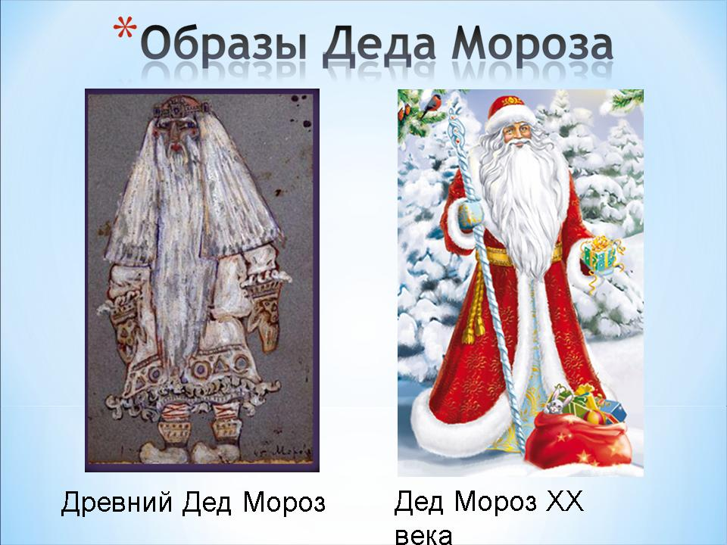
Образ Деда Мороза складывался веками и менялся со временем. Первоначально Дед Мороз считался старцем Севера, повелителем ледяного холода и пурги. Был ли он в то время добрым, как вы думаете?
В древних легендах он был страшным, злым и худым. Древние славяне представляли его в образе низенького старичка с длинной седой бородой, бегающего по полям и стуком вызывающего трескучие морозы. От удара старичка по избе лопались бревна. Существо не очень доброе, подарков от такого не дождешься. И звался он вовсе не дедом.
У Мороза было несколько имен. Его называли Трескунец, Студенец, Мороз, Морозко, Мороз Иванович, Генерал Мороз.
Мороз — существо уважаемое, но и опасное. Чтобы не вызвать его гнев, Мороз кликали, то есть зазывали и задабривали. Варили овсяный кисель. Старший в семье выходил с миской на крыльцо и звал: «Мороз-мороз, приходи пить кисель, не бей наш овес». Суровым дедом пугали детей. И одет был Мороз, как вы видите, по-другому.
К началу XX века у Мороза появились шуба, отороченная мехом, волшебный посох, за плечами мешок с подарками. Он стал приходить в сочельник под Рождество и Новый год и дарить своим родным подарки. Стали называть его добрым дедушкой, Дедом Морозом, волшебником и символом Нового Года. А чуть позже в новогоднем празднике стала участвовать и его внучка. Как её зовут? (Снегурочка)
Современный российский Дед Мороз носит шубы богатые, разъезжает по своим владениям на тройке лошадей и в санях с мотором. Любит он зверушек разных и своим гостям их показывает, содержит личный зоопарк.
Кто из вас знает, где живет и когда родился Дедушка Мороз? Официально в 1999 году родиной российского Деда Мороза назван северный город в Вологодской области, расположенный на берегу реки Сухоны, Великий Устюг.
В сентябре 2005 года губернатор Вологодской области объявил днем рождения Деда Мороза 18 ноября, потому что именно в этот день в Вологодчине устанавливается настоящая зима, и река Сухона замерзает, покрывается льдом.
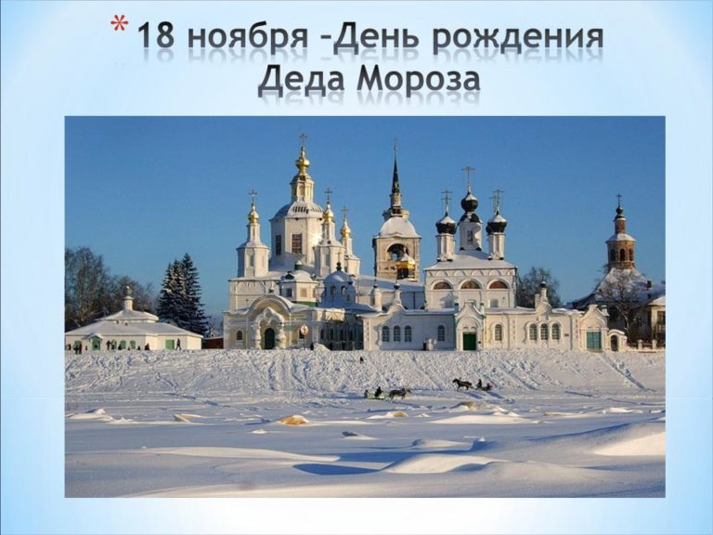
Ко дню рождения Деда Мороза в Великом Устюге тщательно готовятся. В этот день начинает работать Почта Деда Мороза. Здесь открывают специальный почтовый ящик, в который можно опустить поздравление для именинника.
Как вы думаете, каким ещё способом можно послать письмо Деду Морозу? Современный Дед Мороз вынужден идти в ногу со временем – теперь письма от детей он получает через Интернет по электронной почте, а еще ведет блоги в соцсетях и общается со своими коллегами по сотовому телефону.
Почтовый адрес Деда Мороза: 162390, Россия, Вологодская область, город Великий Устюг, Почта Деда Мороза. Ни один рисунок или стихотворение, присланное в его адрес, не остается без внимания.
Рядом с почтой разместилась городская резиденция Деда Мороза. Резиденция — это место пребывания главы государства. Именно здесь владыка Севера принимает решения о праздновании Нового года, о своих поездках по городам России и всего мира, встречает делегации, проводит пресс-конференции.
В 15 км от города Великий Устюг находится загородная резиденция Деда Мороза – его вотчина. Вотчина – это земельное владение, усадьба. Здесь и живет круглый год зимний волшебник, а с ним и сказка живет и вас в гости ждет! Давайте же туда заглянем.
Пройдя в резные ворота, мы видим приветствие гостям. На огромном камне написано:
Дом наш гостя приветит всегда.
Здесь открыты все двери.
В день любой приходите,
Чтобы в сказку всем сердцем поверить.
Дорога к дому, терему Деда Мороза идет по Тропе Сказок. Здесь гостей встречают сказочные герои и предлагают им выполнить различные задания. Просто так к Деду Морозу не попадешь! И мы с вами пройдем по этой тропе, да поиграем немножко. Итак, вместе с Лисой мы ступаем по «Мосточку счастья».
Здесь нужно счастье себе настучать, потопав ножками и похлопав ручками. Выполним это задание: давайте вместе со мной ножками потопаем, в ладоши похлопаем, счастья наберемся.
Впереди нас ждет непростое испытание: «Лесная зарядка».
Михайло Потапыч предлагает пройти полосу препятствий: пробежать между качающимися мешками и не задеть их. Это задание с удовольствием выполняют и взрослые, и дети.
Для нас с вами Михайло Потапыч придумал другую игру-зарядку: «Елочки бывают». В лесу елочки растут разные: и высокие, и низкие, и широкие, и тонкие. Послушайте правила игры. Если я скажу:
«высокие» – поднимайте руки вверх;
«низкие» – наклоняйтесь, руки опускайте;
«широкие» – разведите руки шире;
«тонкие» – сдвиньте их поуже.
А теперь поиграем!
(Ведущий играет, стараясь запутать детей)
Ведущий: Поиграли от души. Полоса препятствий пройдена. Идем дальше. Подошли мы к дубу, где живет Мудрая Сова.
Она любит всякие загадки загадывать. И нам предлагает Игра на внимательность. Отвечаем «да» или «нет».
Игра «Отвечаем хором»
Дед Мороз старик веселый? (Да!)
Любит шутки и приколы? (Да!)
Знает песни и загадки? (Да!)
Съест все ваши шоколадки? (Нет!)
Он зажжет ребятам елку? (Да!)
Носит шорты и футболку? (Нет!)
Он душою не стареет? (Да!)
Нас на улице согреет? (Нет!)
Санта Клаус — брат Мороза? (Да!)
Наряжаем мы березу? (Нет!)
Новый год идет все ближе? (Да!)
Есть Снегурочка в Париже? (Нет!)
Дед Мороз несет подарки? (Да!)
Ездит он на иномарке? (Нет!)
Носит тросточку и шляпу? (Нет!)
Иногда похож на папу? (Да!)
Ведущий: С заданием мы справились, но Тропу Сказок ещё не прошли. Здесь встречает нас Шуршик.
Он мороза не боится и живет в таком ветхом домике. Шуршик нам тоже приготовил задание. Он любит пошуршать, вот и придумал игру «Скомкай газету». Давайте в неё поиграем.
Игра «Скомкай газету»
Перед игроками на полу стелется развернутая газета. Задача: по сигналу ведущего скомкать газету, стараясь собрать весь лист в кулак. Побеждает участник, быстрее всех выполнивший задание.
Ведущий: На нашем пути Снеговик.
Летом всем гостям он предлагает игру «Шишкобол», а зимой — «Снежкобол». Необходимо попасть шишкой или снежком в корзину. Давайте и мы поиграем, попытаемся забросить в ведерки комочки бумаги – «снежки».
Игра «Снежкобол»
В этой игре участвуют две пары. Игроки каждой пары выстраиваются на расстоянии 1,5 м друг от друга. У одного ребенка в руках пустое ведерко. У другого — в мешочке комочки бумаги. По сигналу два игрока начинают бросать комочки в ведерко, напарники помогают, пытаясь их поймать. Побеждает та пара игроков, у которой в ведерке окажется большее количество снежков.
Ведущий: Встретим мы на Тропе Сказок и братьев Месяцев. Вместе с ними у костра погреемся. А в избушке Бабы Яги можно чаю с малиновым вареньем попить. Она здесь смирная, добрая, никого не обижает.
Вот и добрались до терема Деда Мороза. Здесь и проходят главные торжества празднования его Дня рождения.
В гости к Деду приезжает из Костромы внучка его, Снегурочка. Есть для неё специальный домик со всем необходимым: обстановкой, нарядами.
В День рождения поздравить сказочного именинника приезжают его многочисленные родственники и коллеги: Чисхаан — якутский Бык Холода, получеловек, полубык. Он носит огромные бычьи рога. Чем длиннее рога, тем крепче мороз. Бывают здесь и карельский молодец Паккайне, и царь Берендей из Переславля-Залесского, и ямальский Ямал Ири, а также официальные делегации из Вологды, Москвы, Нижнего Новгорода и многих других городов. Шлют поздравления американский Санта Клаус, Йоулупукки из Финляндии, Юль Томтен из Швеции, сказочник Микулаш из Чехии, Святой Николай из Бельгии.
Дед Мороз и нас приглашает побывать у него на дне рождения. Давайте посмотрим, как проходит этот праздник.
(Просмотр видеофильма «День рождения Деда Мороза»)
Ведущий: Весело ребятам в гостях у Деда Мороза, они и играют, и хороводы водят, и в сказках участвуют, и даже разучили флэшмоб на популярную детскую песенку «Маленькой ёлочке холодно зимой». Приглашаю вас принять участие в этом веселом танце, повторяйте движения вместе с ребятами.

Рефлексия:
-Сегодня мы с вами познакомились со славной традицией празднования дня рождения Деда Мороза. Уже сейчас мы начинаем готовиться к Новогодним праздникам, покупать подарки, и кто-то из вас уже написал письмо Деду Морозу.
Дети со всей страны могут написать письмо Деду Морозу. В нем обязательно нужно рассказать о своих добрых делах и поступках, об успехах и достижениях в спорте, творчестве.
Свои поздравления и желания вы можете послать письмом или электронной почтой. Можете послать ему подарок, сделанный своими руками. Дедушка Мороз обязательно вам ответит.

Заключительный этап. Итог занятия.
Наше занятие подходит к концу. Понравилось вам? Я думаю, вы сегодня узнали много нового и интересного и повеселились от души.
Что больше всего запомнилось? Вам понравилось то, что вы увидели, узнали? Поделитесь своими впечатлениями дома со своими близкими. А напоследок мы с вами послушаем песню «Российский Дед Мороз». Желаю всем когда-нибудь побывать на родине Деда Мороза. Где, ребята? Посмотреть, как живет Дед Мороз, повеселиться и попраздновать вместе с ним.
А сейчас давайте простимся с Дедом Морозом до Нового года и ещё раз поздравим его с Днем рождения, присоединяясь к поздравлениям песни «С днем рожденья, Дед Мороз!»

